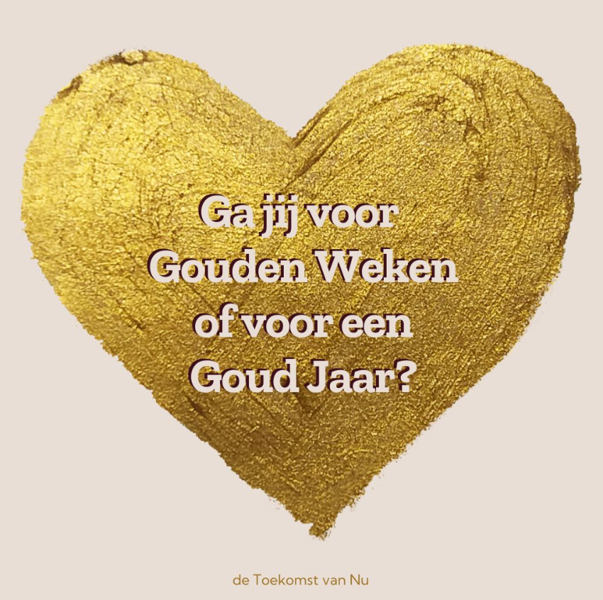

Jennifer van der EndenJennifer van der Enden
Ik geloof niet in de Gouden Weken. 🙅🏻‍♀️
🏃🏻‍♀️De eerste paar weken allemaal energizers doen.
Goh wat worden we lekker een groep hè?
🗓️ De rekenplanning wat opschuiven of uitrekken.
Goh wat is die groepsvorming toch belangrijker dan die rekendoelen hè?
🧑‍🤝‍🧑Een mooi kringgesprek houden.
Goh wat kunnen we elkaar echt zien en horen hè?
Om de overige 38 weken jezelf weer in het hokje van leerkracht en de kinderen in het hokje van leerling te proppen.
Nee, geen tijd voor al die creatieve activiteiten, spelletjes en gezelligheid.
Nu is het tijd om echt te gaan leren!
Het streeft compleet zijn doel voorbij.
Kinderen leren niet van wat jij zegt, ze leren van wie jij bent.
En als die twee niet op een lijn liggen, dan schuurt het.
Want wat is eigenlijk het doel...
- verbinding creëren in de groep?
- een positieve sfeer neerzetten?
- een stevige fundering bouwen voor de rest van het jaar?
- leren?
Als jij écht vindt dat bewegen en lol hebben samen belangrijk is, dan moet je niet alleen de eerste 4 weken een energizer inzetten.
🏃🏻‍♀️ Dan moet je structureel het kind in jezelf uitnodigen en de blik van onbegrensde mogelijkheden opzoeken in jouw klas.
Als jij écht vindt dat groepsvorming en lekker in je vel zitten belangrijk is, dan moet je niet alleen in de eerste 4 weken de rekenplanning opschuiven of uitrekken.
🗓️ Dan moet je structureel kritisch durven kijken naar jouw rekenplanning en of die echt voor ieder kind biedt wat het nodig heeft, terwijl je ook bij jezelf checkt of jij nu echt blij wordt van de manier waarop je rekenlessen geeft in jouw klas.
Als jij écht vindt dat elkaar zien en horen belangrijk is, dan moet je niet alleen de eerste 4 weken de tafels uit hun rijtjes halen en een kring vormen.
🧑‍🤝‍🧑 Dan moet je structureel samen op de grond gaan zitten, je zelf open opstellen en vanuit oprechte interesse en nieuwsgierigheid delen en en vragen stellen.
-----------
Het kan altijd anders.
👉🏼 Ga jij voor Gouden weken of een Goud Jaar? 💛

